“Castelrotto” di Damiano Giacomelli nella selezione ufficiale del 41° Torino Film Festival
Il film, opera prima del regista marchigiano, è stato selezionato dal prestigioso festival cinematografico e verrà proiettato in anteprima assoluta il 27 novembre a Torino

Continuano le soddisfazioni per il cinema delle Marche con la notizia, appena condivisa in conferenza stampa dalla direzione artistica del 41° Torino Film Festival, che il lungometraggio “Castelrotto” del regista marchigiano Damiano Giacomelli, prodotto con il sostegno di Regione Marche - Fondi Por Fesr 2014-2020, Fondazione Marche Cultura, Marche Film Commission, è stato selezionato fuori concorso nella sezione “La prima volta” dalla famosa kermesse torinese.

Il film, scritto e diretto da Damiano Giacomelli, era stato selezionato a settembre tramite bando da Marche Film Commission e portato a Venezia fra i progetti marchigiani work in progress di grande valore artistico. Durante l’80ª Mostra Internazionale d’Arte Cinematografica di Venezia, autori e registi marchigiani avevano avuto l’occasione di presentare le loro opere, in corso di realizzazione e mai proiettate, in un contesto unico di professionisti del cinema nazionale e internazionale come quello di Venezia, riscuotendo un grande successo di partecipazione ed enorme visibilità. Fondazione Marche Cultura e Marche Film Commission esprimono grande soddisfazione per il riscontro ottenuto dal film da parte di una delle più importanti manifestazioni cinematografiche internazionali.

IL FILM: il lungometraggio racconta di un misterioso misfatto che scuote la vita di Castelrotto, paesino appenninico da sempre fuori dalla cronaca... e dalla storia. Ottone, ex cronista locale e maestro elementare in pensione, approfitta dell'episodio per riprendere la penna in mano e vendicarsi di un vecchio torto subito. Il suo piano è chiaro: manipolare il racconto del nuovo crimine per far accusare gli uomini che gli hanno rovinato la vita. Un revenge movie sulle fake news di paese, guidato da un testardo Don Chisciotte di provincia.

Scritto e diretto da Damiano Giacomelli, il film è interpretato magistralmente da Giorgio Colangeli e vede la partecipazione di Fabrizio Ferracane, Denise Tantucci, Mirco Abbruzzetti, Giorgio Montanini, Antonella Attili, Ermanno De Biagi e Stanley Igbowke. Prodotto da YUK! Film srl con il con il sostegno di Regione Marche - Fondi Por Fesr 2014-2020, Fondazione Marche Cultura, Marche Film Commission e Ministero della Cultura, con la partecipazione di Malfè filmsrl.

Il film sarà proiettato in anteprima assoluta in concorso al 41° Torino Film Festival lunedì 27 novembre alle 22.00 al Cinema Romano di Torino.

Questo il commento del regista e autore del film, Damiano Giacomelli: “Castelrotto nasce da un interesse per la cronaca locale del mio territorio, l'entroterra maceratese, negli anni immediatamente precedenti il sisma 2016, il periodo in cui anche su scala locale la carta stampata ha ceduto definitivamente il passo alle pubblicazioni online. Man mano che raccoglievo questo materiale ho iniziato a viverlo attraverso un filtro, una voce che poi è diventata il centro del film. Così è nato Ottone, un maestro decaduto che persegue la sua cieca vendetta personale e nel farlo si riappropria di una vitalità perduta. Determinante è stata l'interpretazione di Giorgio Colangeli, architrave umano e professionale su cui si è retta la lavorazione del film”.

DICHIARAZIONE DELL’ASSESSORE ALLA CULTURA DELLA REGIONE MARCHE CHIARA BIONDI: “Torino Film Festival è uno degli appuntamenti di cinema più importanti in Italia ed Europa e potervi partecipare da protagonisti con un film indipendente che abbiamo sostenuto come Regione Marche, attraverso i fondi Por Fesr 2014-2020, ci riempie di soddisfazione. Con la nuova programmazione che mette a terra 5 milioni di euro destinati al settore e che fa parte di un intervento più ampio, in grado di concentrare ben 16 milioni di euro nelle produzioni cinematografiche, contiamo di continuare a promuovere grandi successi con film che sapranno raccontare le Marche al grande pubblico, come solo il cinema sa fare”.

DICHIARAZIONE DELLA DIRIGENTE DELLA DIREZIONE ATTIVITÀ PRODUTTIVE ED IMPRESE E DEL SETTORE BENI ED ATTIVITÀ CULTURALI DELLA REGIONE MARCHE DANIELA TISI: “È con grande soddisfazione che accogliamo la notizia della selezione di ‘Castelrotto’ al Torino Film Festival. Ciò che ci rende ancora più orgogliosi è sapere che il film sia stato girato interamente nelle Marche, da una produzione marchigiana e con professionisti del settore audiovisivo quasi esclusivamente locali. Questo rappresenta un’importante ricaduta economica, professionale e formativa sul territorio che mi auguro possa portare, con i nuovi fondi messi a disposizione del settore, ulteriori positivi sviluppi”.

DICHIARAZIONE DEL PRESIDENTE DI FONDAZIONE MARCHE CULTURA AVV.ANDREA AGOSTINI: “La selezione del lungometraggio al Torino Film Festival inorgoglisce tutto il cinema marchigiano. È una conferma dell’importanza di investire nei talenti e nelle idee di questo territorio. Dopo aver presentato il film a Venezia, insieme ad altre ottime produzioni sostenute da Regione e Marche Film Commission, ‘Castelrotto’ inizia a spiccare il volo. Complimenti a Damiano Giacomelli, Torino gli ha già regalato soddisfazioni con la vittoria di ‘Spera Teresa’ nella sezione Corti di qualche anno fa e ci auguriamo tutti che la sua storia, spaccato di vita dei nostri borghi, possa conquistare, partendo da questo prestigioso concorso, il successo che merita”.

DICHIARAZIONE DEL RESPONSABILE MARCHE FILM COMMISSION E DIRETTORE FONDAZIONE MARCHE CULTURA FRANCESCO GESUALDI: “Siamo molto felici di ricevere questa importante notizia che arriva in un momento di grande vivacità per il cinema marchigiano. È inoltre una grande soddisfazione per il lavoro che stiamo sviluppando come Film Commission, che dalla presentazione a Venezia ha contribuito a lanciare quest’opera prima fino al prestigioso palcoscenico di Torino, portando anche il delicato tema del cratere del sisma 2016 all’attenzione del grande pubblico nazionale e internazionale. Un plauso speciale va al regista e autore Damiano Giacomelli che ha saputo raccontare con sensibilità e ironia uno spaccato di vita di provincia abbracciando temi di grande attualità”.

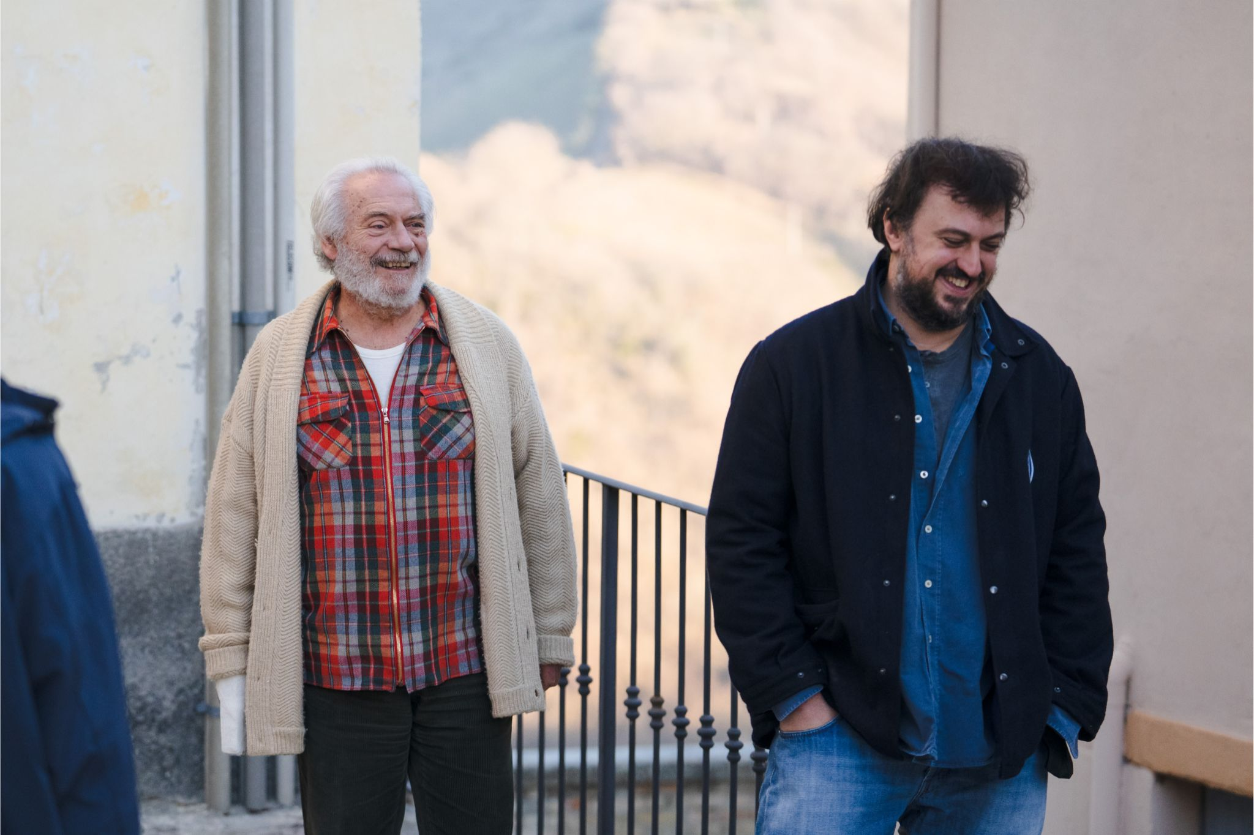
Giorgio Colangeli e Damiano Giacomelli sul set di Castelrotto

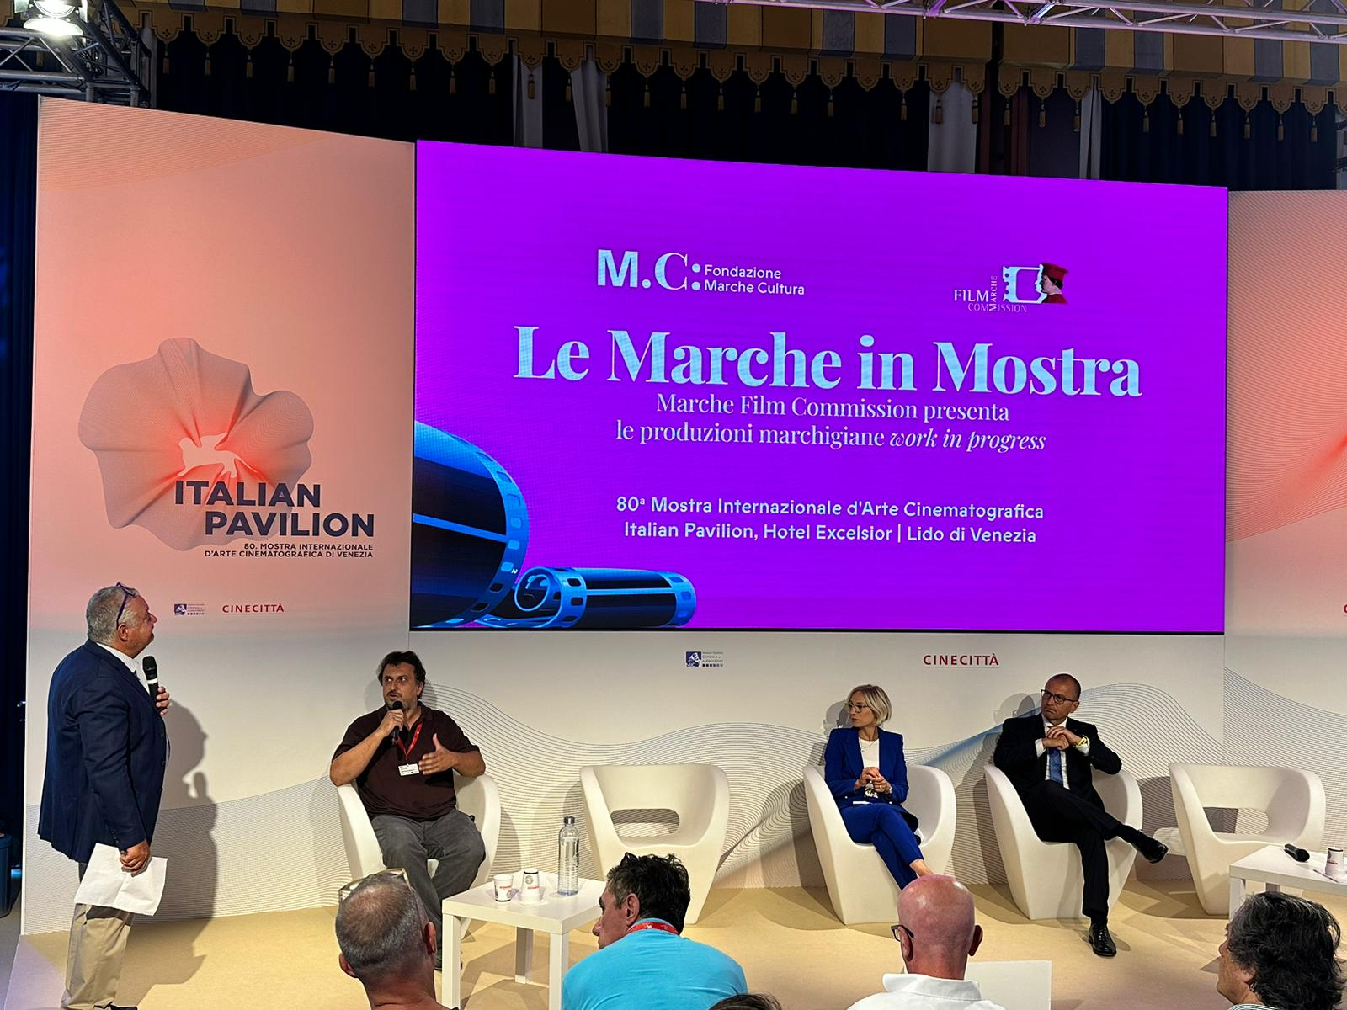
Damiano Giacomelli presenta l’opera “Castelrotto” durante l’evento “Le Marche in Mostra”, promosso da Marche Film Commission, lo scorso settembre alla Mostra Internazionale d’Arte Cinematografica di Venezia. Insieme a lui Francesco Gesualdi, responsabile Marche Film Commission, Chiara Biondi, assessore alla Cultura Regione Marche e Andrea Agostini, presidente Fondazione Marche Cultura.

